МИНИСТЕРСТВО ОБРАЗОВАНИЯ И НАУКИ РОССИЙСКОЙ ФЕДЕРАЦИИ

ФЕДЕРАЛЬНОЕ государственное БЮДЖЕТНОЕ

образовательное учреждение

высшего образования

«НОВОСИБИРСКИЙ ГОСУДАРСТВЕННЫЙ ТЕХНИЧЕСКИЙ УНИВЕРСИТЕТ»

_______________________________________________________________________

Кафедра АСУ



**ОТЧЁТ**

**по лабораторной работе №1**

**«** *Логические схемы* **»**

**по дисциплине: «** *Теоретическая информатика* **»**

Выполнил(а):

Студент(ка) гр. « *813* », «АВТ »

*« Захаров Богдан Дмитриевич»  
 « Краюшкина Нина Сергеевна »*

«12» 02 2019г.

Новосибирск

2019

Цель работы и постановка задачи

Цель: Изучить логические схемы  
Задача:  
1. Прыжок спортсмена (прыжки с шестом) оценивают пять судей, причем один из них старший. Попытка засчитывается как успешная, если не менее четырех судей нажмут соответствующую кнопку, а последующий видеоанализ не выявит нарушений. (Неуспешным прыжок может считаться, если судья заметил помарки, снизил баллы и т.п.). Прыжок также засчитывается, если проголосуют трое судей и один из них – старший. Построить логическую модель, моделирующую оценку прыжка спортсмена.

Описание исходных данных

X1,X2,X3,X4-Оценки судей

X5-Оценка старшего судьи

y-видеоанализ

Описание метода и средств решения

Построение логической схемы на draw.io

Контрольный пример

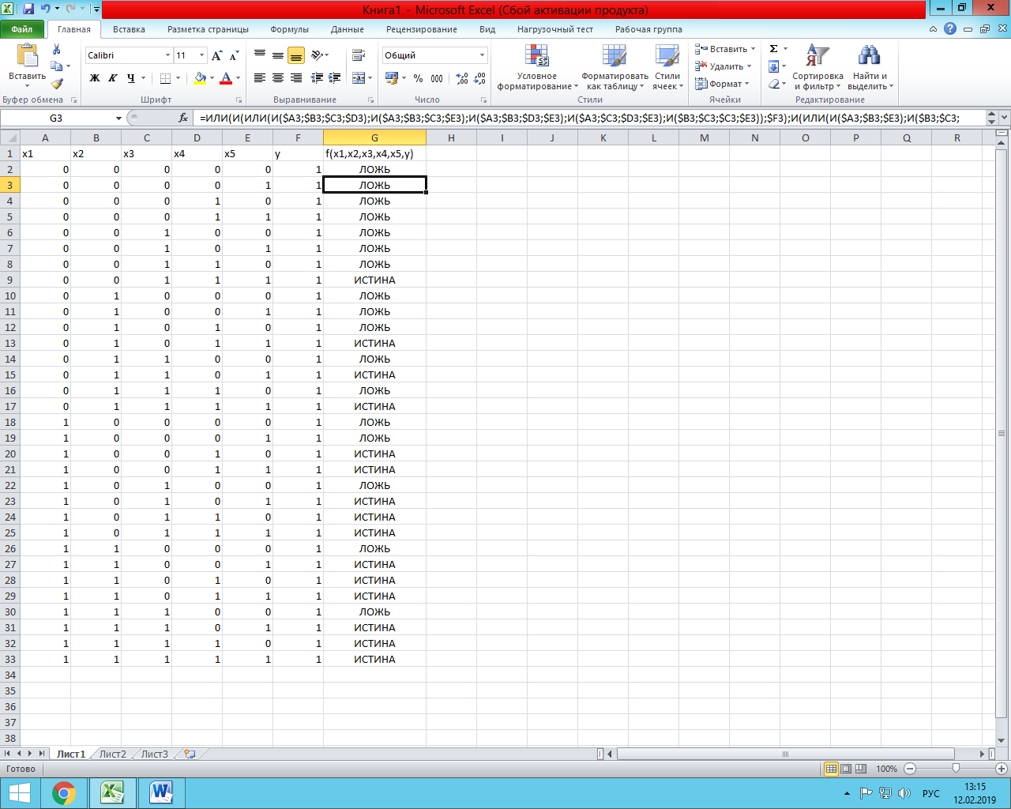

Выводы

Мы научились составлять логические схемы

Приложение(листинг)

